沁县审计局
2021年度部门决算

第一部分 概况
一、本部门职责
（一）贯彻执行国家有关法律、法规、政策。
（二）向县人民政府报告和向县人民政府有关部门通报审计情况，提出有关宏观调控措施的建议。
（三）负责对县本级财政收支和法律法规规定属于审计监督范围的财务收支的真实、合法和效益进行审计监督，维护财政经济秩序，提高财政资金使用效益，促进廉政建设，保障国民经济和社会健康发展，对审计、专项审计调查和核查社会审计机构相关审计报告的结果承担责任，并负有督促被审计单位整改的责任。
（四）根据《中华人民共和国审计法》规定，进行审计监督。
- 机构设置情况
我局内设三股一室：办公室、第一股、第二股、第三股。下属机构2个：经济责任审计中心和固定资产投资审计中心。我局为正科级行政单位，行政编制11人（含工勤1人），实有11人。事业编制11人，实有11人。
第二部分 2021年度部门决算公开报表
一、收入支出决算总表
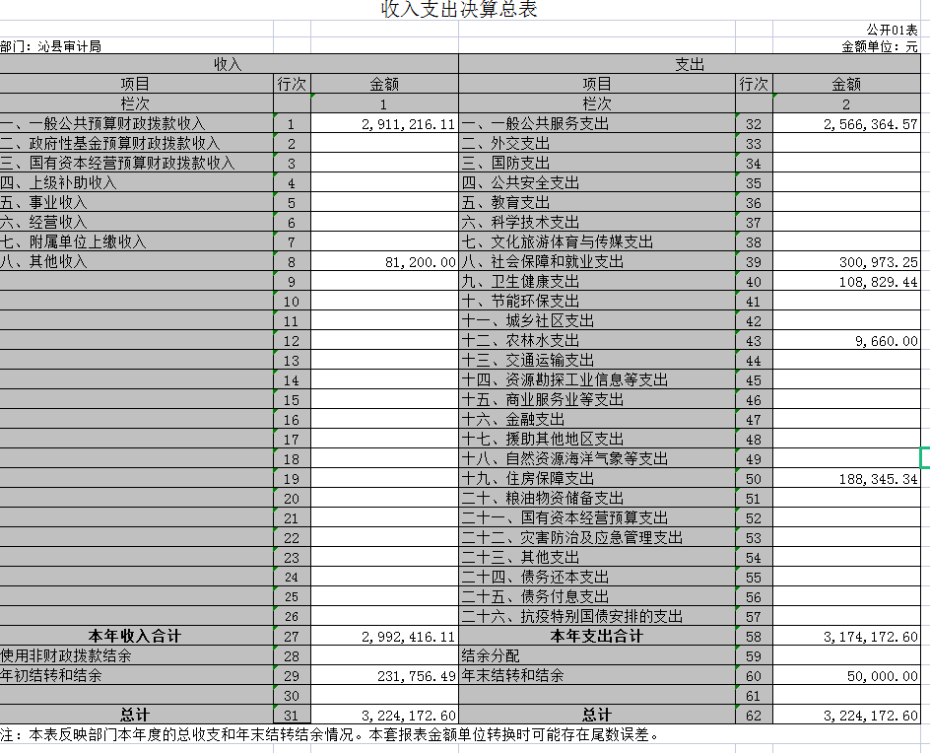

二、收入决算表
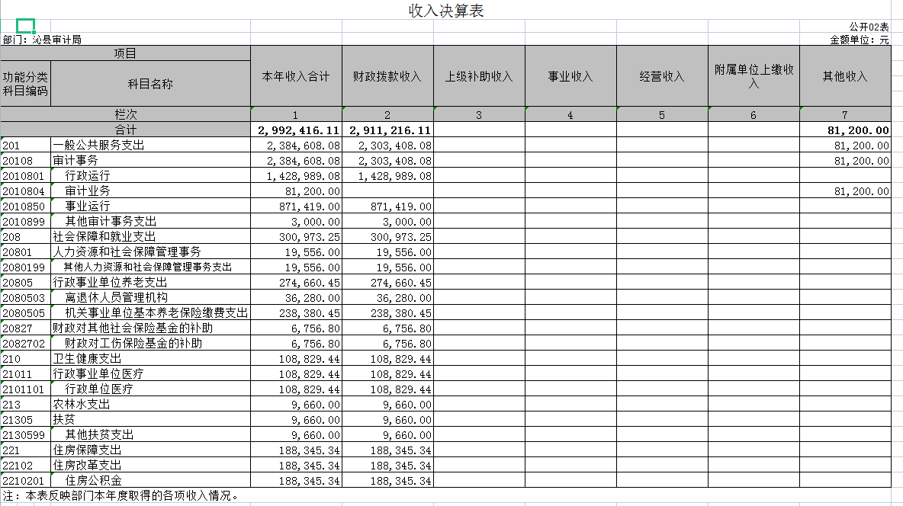
三、支出决算表
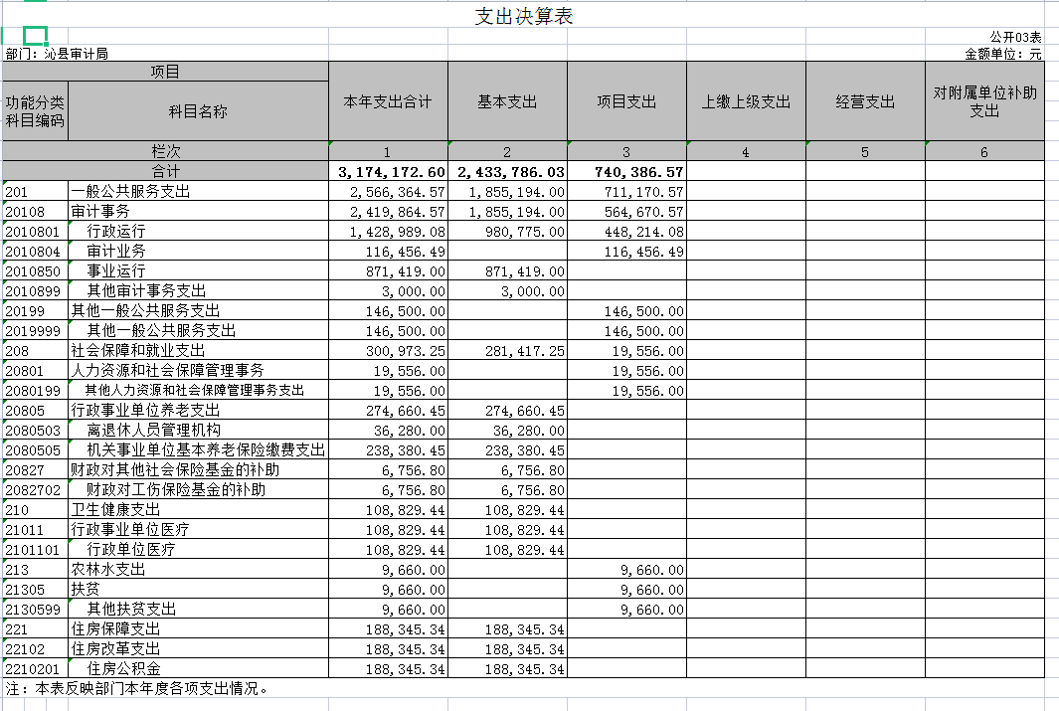
四、财政拨款收入支出决算总表
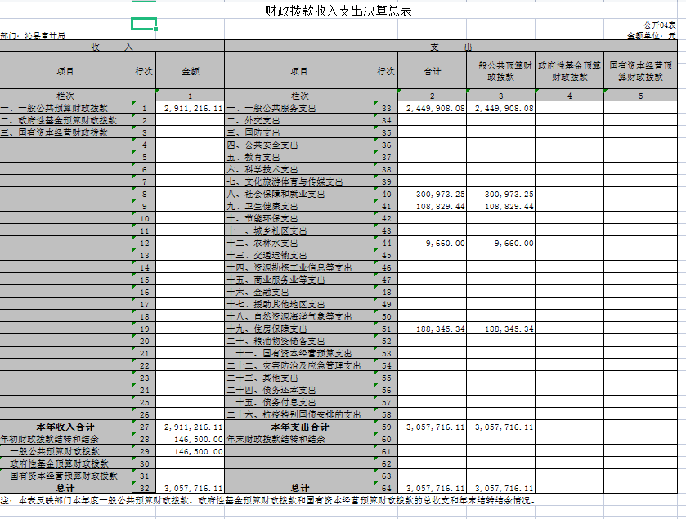
五、一般公共预算财政拨款支出决算表（一）
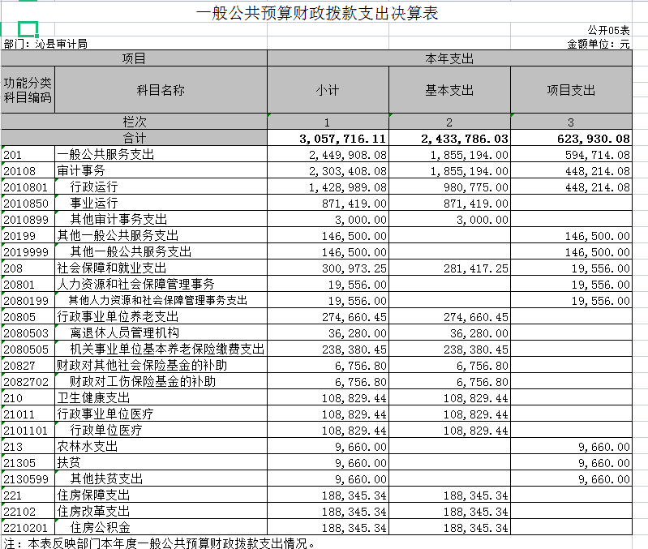

六、一般公共预算财政拨款支出决算表（二）
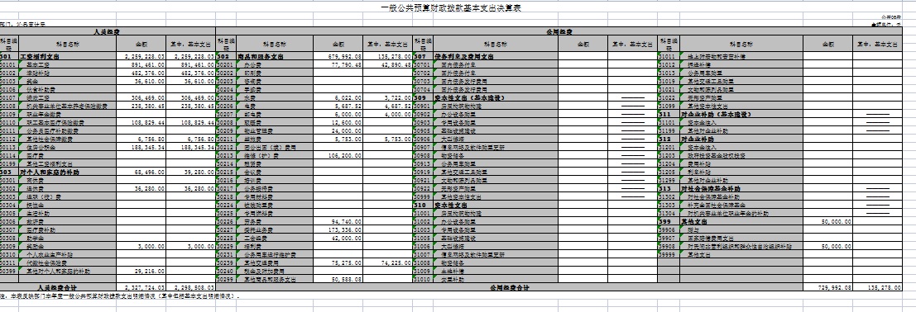
七、三公经费公开表政府性基金预算财政拨款
收入支出决算表
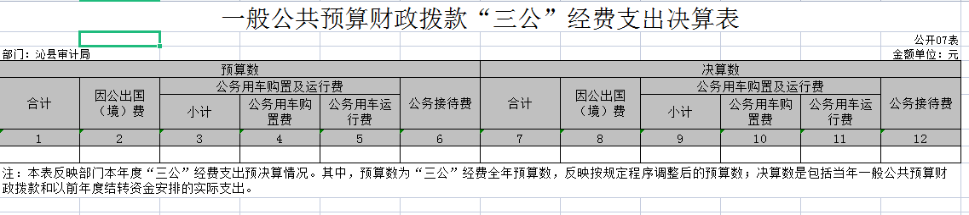
八、政府性基金预算财政拨款收入支出决算表
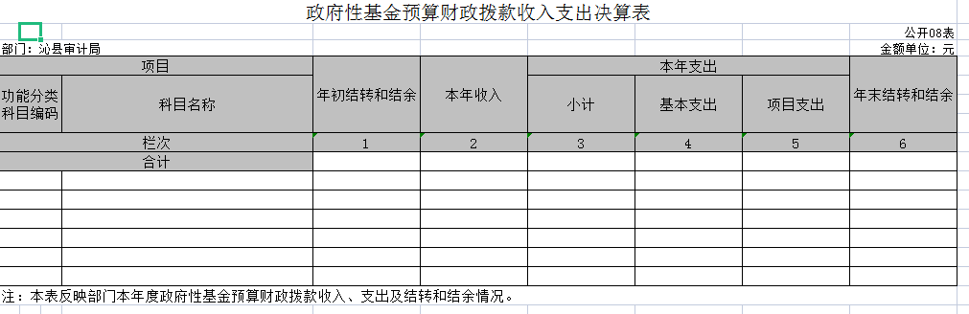

九、国有资本经营预算财政拨款收入支出决算表
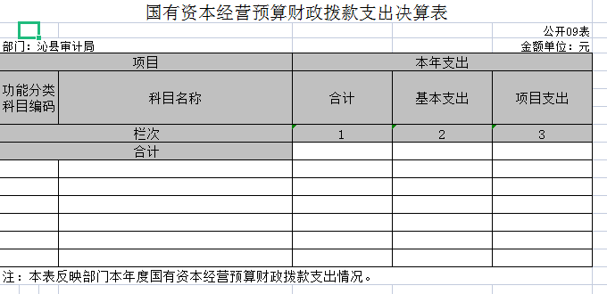
说明本单位没有使用国有资本经营预算安排的支出，故本表无数据）
- 部门决算公开相关信息统计表
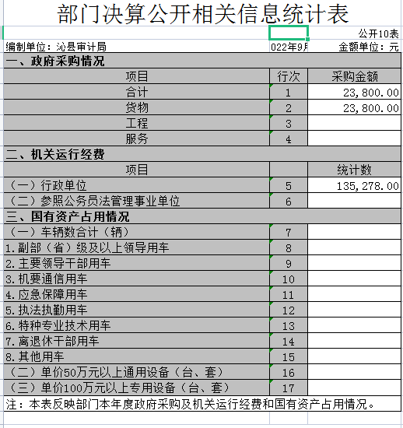
第三部分 2021年度部门决算情况说明
一、2021年度部门决算收支增减变动情况及原因
（一）收入决算：2021决算3057716.11元，其中，一般公共预算拨款2911216.11元，其他收入1465157990.1100元。比去年2899726元增加157990.11元。增加原因是新招录用公务员1个，引进研究生。
（二）支出决算，2020年决算数3057716.11元，其中:按功能分类一般公共服务支出2449908.08元，社会保障和救业支出300973.25元，卫生健康支出108829.44元，农林水支出9660元，住房保障支出188345.34元。较去年增加16838.73元。主要原因是项目人员增加。
二、“三公”经费增减变动原因说明
2021年一般公共预算财政拨款“三公”经费0元，与2021年“三公”相比没有变化都为零。我单位没有发生“三公”经费支出。
三、机关运行经费增减变动原因说明
机关运行经费135278元,减少原因是基本支出中人员经费减少。
四、其他说明
（一）政府采购情况
2021年我单位办公室设备购置0元。
(二）政府购买服务指导性目录
无该项支出
（三）国有资产占有使用情况
1、车辆情况：无
2、房屋情况：我单位办公用房为国资公司房屋
3.其他国有资产占有使用情况：无
（四）非税收入和基金执收情况
无此类情况
（五）单位绩效评价工作情况及评价结果
截止12月底，16个项目已全部完成，共查出主要问题金额39065.35万元；其中管理不规范金额39065.3万元。共提出审计建议27条，被采纳27条，出具审计报告和审计调查报告17篇，圆满完成了年初项目计划任务。

第四部分 名词解释
（一）基本支出：指为保障机构正常运转、完成日常
工作任务而发生的人员支出和公用支出。
（二）项目支出：指在基本支出之外为完成特定行政任
务和事业发展目标所发生的支出。
（三）“三公”经费：指省直部门用一般公共预算安排的因公出国（境）费、公务用车购置及运行费和公务接待费。其中，因公出国（境）费反映单位公务出国（境）的国际旅费、国外城市间交通费、住宿费、伙食费、培训费、公杂费等支出；公务用车购置费反映公务用车车辆购置支出（含车辆购置税）；公务用车运行维护费反映单位按规定保留的公务用车燃料费、维修费、过路过桥费、保险费、安全奖励费用等支出；公务接待费反映单位按规定开支的各类公务接待（含外宾接待）支出。
（四）机关运行经费：指行政单位和参照公务员法管理的事业单位使用一般公共预算安排的基本支出中的日常公用经费支出。
（五）政府购买服务：根据我国现行政策规定，政府购买服务，是指政府按照一定的方式和程序，把属于政府职责范围且适合通过市场化方式提供的服务事项，交由符合条件的社会力量和事业单位承担，并根据服务数量和质量等向其支付费用的行为。政府购买服务是一种契约化的公共服务提供方式，具有权责清晰、结果导向、灵活高效等特点。

